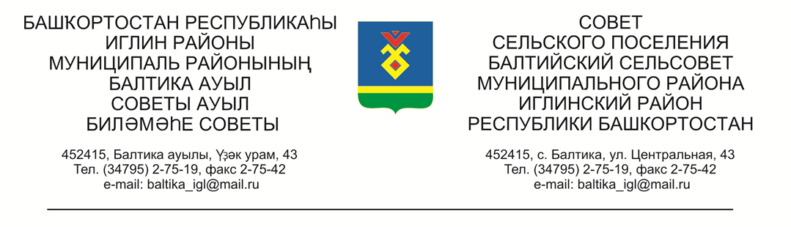

**КАРАР РЕШЕНИЕ**

**«24» январь 2025г. №167 «24» января 2025г**

**О внесении изменений в решение Совета сельского поселения Балтийский сельсовет муниципального района Иглинский район Республики Башкортостан** **№ 58 от 26.12.2023 года «О бюджете сельского поселения Балтийский сельсовет муниципального района Иглинский район Республики Башкортостан на 2024 год и на плановый период 2025 и 2026 годов»**

На основании статей 81,107,232 Бюджетного кодекса Российской Федерации Совета сельского поселения Балтийский сельсовет муниципального района Иглинский район Республики Башкортостан решил:

1. Внести в решение Совета сельского поселения Балтийский сельсовет муниципального района Иглинский район Республики Башкортостан № 58 от 26.12.2023 года«О бюджете сельского поселения Балтийский сельсовет муниципального района Иглинский район Республики Башкортостан на 2024 год и на плановый период 2025 и 2026 годов» следующие изменения:

а) в подпункте 1 пункта 1 слова **«в сумме 8 091 724,00 рублей»** заменить словами **«в сумме 12 051 418,00 рублей»**

б) в подпункте 2 пункта 1 слова **«в сумме 8 091 724,00 рублей»** заменить словами **«в сумме 12 421 417,93 рублей»**

в) добавить в пункт 1 подпункт 3 «Источники финансирования дефицита бюджета сельского поселения Балтийский сельсовет муниципального района Иглинский район Республики Башкортостан на 2024 год **в сумме 369 999,93 рублей**».

г) в приложение № 1 «Поступления доходов в бюджет сельского поселения Балтийский сельсовет муниципального района Иглинский район Республики Башкортостан на 2024 и на плановый 2025 и 2026 годов», изложив его в новой редакции;

д) в приложение № 2 «Распределение бюджетных ассигнований сельского поселения Балтийский сельсовет муниципального района Иглинский район Республики Башкортостан на 2024 год и на плановый период 2025 и 2026 годов по разделам, подразделам, целевым статьям (муниципальным программам и непрограммным направлениям деятельности), группам видов расходов классификации расходов бюджетов», изложив его в новой редакции;

е) в приложение № 3 «Распределение бюджетных ассигнований сельского поселения Балтийский сельсовет муниципального района Иглинский район Республики Башкортостан на 2024 год и на плановый период 2025 и 2026 годов по целевым статьям (муниципальным программам и непрограммным направлениям деятельности), группам видов расходов классификации расходов бюджетов», изложив его в новой редакции;

ж) в приложение № 4 «Ведомственная структура расходов бюджета сельского поселения Балтийский сельсовет муниципального района Иглинский район Республики Башкортостан на 2024 год и на плановый период 2025 и 2026 годов**»**, изложив его в новой редакции;

з) добавить приложение № 5 «Источники финансирования дефицита бюджета сельского поселения Балтийский сельсовет муниципального района Иглинский район Республики Башкортостан на 2024 год».

2. Контроль за исполнением настоящего решения возложить на Постоянную комиссию Совета по бюджету, налогам, вопросам собственности (председатель – Бычковская О.В.).

Глава сельского поселения И.М. Бугвин